

**FRENCH AS**

**PAPER 3: SPEAKING EXAM**

|  |  |
| --- | --- |
| 1 | **Aspects of French Speaking Society: Current Trends:**  • **La famille en voie de changement**  • Grands-parents, parents et enfants – soucis et problèmes  • Monoparentalité, homoparentalité, familles recomposées  • La vie de couple – nouvelles tendances  • **La « cyber-société »**  • Qui sont les cybernautes?  • Comment la technologie facilite la vie quotidienne ?  • Quels dangers la « cyber-société » pose-t-elle ?  • **Le rôle du bénévolat**  • Qui sont et que font les bénévoles?  • Le bénévolat – quelle valeur pour ceux qui sont aidés ?  • Le bénévolat – quelle valeur pour ceux qui aident ? |
| 2 | **Artistic Culture in the French Speaking World:**  • **Une culture fière de son patrimoine culturel**  • Le patrimoine sur le plan national, régional at local  • Comment le patrimoine reflète la culture  • Le patrimoine et le tourisme  • **La musique francophone contemporaine**  • La diversité de la musique francophone contemporaine  • Qui écoute et apprécie cette musique ?  • Comment sauvegarder cette musique ?  • **Cinéma – le septième art**  • Pourquoi le septième art ?  • Le cinéma – une passion nationale ?  • Evolution du cinéma – les grandes lignes |

* Instructions pour l’examen
* Type de questions possibles à poser à l’examinateur
* Questions possibles pour la discussion
* Exemples de réponses
* Opinions possibles
* Faits et statistiques sur la culture francophone
* Exemples de cartes orales

**PAPER 3 : SPEAKING EXAM INSTRUCTIONS**

The test will be conducted and recorded by an AQA examiner.

The exam will last **12-14 minutes** and will consist of **2 discussions on 2 sub-themes**.

Immediately before the exam: You will have 15 minutes preparation time during which you prepare the answers to the questions on your two cards given to you by the examiner and for **the discussion** on the subthemes. You will not be allowed access to any resources except the oral cards.

The cards will be based on the **6 AS sub-themes of the first page** covered in your lessons this year.

**In brief :**

* 12-14 minutes plus 15 minutes preparation in a separate room.
* You make notes during the preparation period and you can refer to them during the exam.
* You will be given two pairs of stimulus cards and you must choose one from each pair, on **different sub-themes**.
* Each of the 2 discussions will last 6-7 minutes.
* The examiner will ask you the printed questions which appear on the cards which you have selected.
* The examiner will ask follow-up questions **between** the printed questions.
* You must **ask one question** for each card to the examiner.
* There will be 3 questions printed on each card which will form the start of the discussion. You must not write on the actual card.
* You also have to respond to **broader issues within the sub-theme** on the card which is the most important part.

**Markscheme:**

It will be marked out of 60 marks. The mark-scheme will be applied twice, once for the topic discussion on the first stimulus card and once for the topic discussion on the second stimulus card.

**It counts for 30% of your AS.**

The mark-scheme will take inconsideration the following:

* your pace of delivery, intonation and pronunciation
* your ability to respond to unpredictable elements
* your understanding of the material on the card (5 points x2)
* your range of vocabulary, your grammar, complex language and idioms
* your ability to develop ideas and opinions
* **your understanding of aspects** of the subthemes, ability to **develop arguments, justify your views** and **draw conclusions.**

**How to answer the printed questions on the card?**

The printed questions are a starting-point for discussion: your response will open up different directions for the examiner to pursue.

**QUESTION 1 *– (usually the same question throughout exam) -*** De quoi s’agit-t-il ?

* Your responses will take the information in the text as a starting-point but you should try to use your own words. The material on the card refers to all of the text, not just the printed questions. You must address all elements.
* The answer is on the card. Look at the main points and keep your answer as straightforward as possible. This is your chance to state the obvious ☺
* Repeating vocabulary from the text does not show off how well you know the language. Avoid losing marks and use synonyms and paraphrases!
  + **Eg. les statistiques 🡪 les chiffres**
  + **Eg. un sur deux 🡪 50%, la moitié**
  + **Eg. un sur dix 🡪10%**

**QUESTION 2 *– (tends to ask for your reaction/opinion about the statistics/image) -*** Que pensez-vous de l’information donnée ?

* Your response needs to include **developed arguments** and **justified points of view**.
* It will link the information on the card to the knowledge gained through your study of the sub-theme and therefore this could prompt:
* general confirmation that the information is borne out by this wider study;
* a personal reaction to the scale of evidence given on the card – the number of sites, museums etc.
* reference to some knowledge that endorses/contradicts the information
* reference to more recent evidence than that provided on the card
* reference to the trend outside of mainland France but in the context of the French-speaking world.
* give a reaction (are you shocked, why or why not? to what extent? are you surprised? - why?)***🡪***if your stuck, try to explain your strongest argument

**QUESTION *3 – (likely to ask you what you know about the sub-topic for the French Speaking world* -** Selon ce que vous en savez, (… ) en France ou ailleurs dans le monde francophone ?

* This is your opportunity to demonstrate your **knowledge and understanding** **beyond the specific focus of the card** but which is nonetheless relevant to the sub-theme.
* It should include **justified points of view and conclusions** based on understanding.

***Important:******Revisit the material seen in class*** *and* ***make notes on key figures*** *for each subtopic. Make a* ***portfolio*** *where you can record and keep your knowledge and understanding of all sub-themes in the context of France and or a French-speaking community,* ***especially those harder sub-themes*** *of the changing nature of family, the cyber-society and the role of voluntary work as it is easier to express views and opinions to do with a film you have seen, francophone music or for cultural heritage!*

*You will find extra sample answers and practice cards on* ***Kerboodle*** *for each topic in each unit ‘résumé’*

**Card Examples and Support guidance**

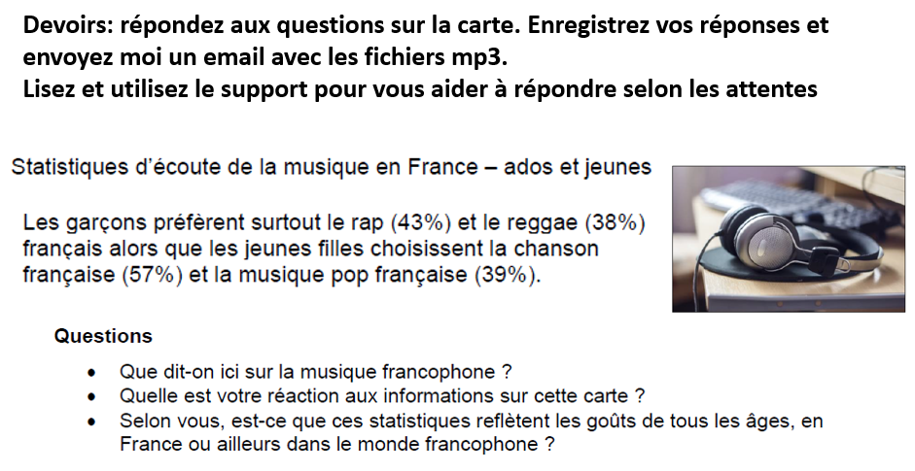

Points related to specific questions:

Question 1 ***Que dit-on ici sur la musique francophone ?***

Your responses will take the **information in the text as a starting-point** and then some of the following points may be brought into the discussion by the examiner with reference to France or another French-speaking country depending on how you respond**: range and variety of francophone music and some knowledge perhaps of origins of different types of francophone music; some knowledge of different genres mentioned on the card and some examples or understanding of history of music; particular artistes or songs that the student has heard; popularity (or not) of francophone music beyond French-speaking audiences.**

Question 3 ***Selon vous, est-ce que ces statistiques reflètent les goûts de tous les âges, en France ou***

***ailleurs dans le monde francophone ?***

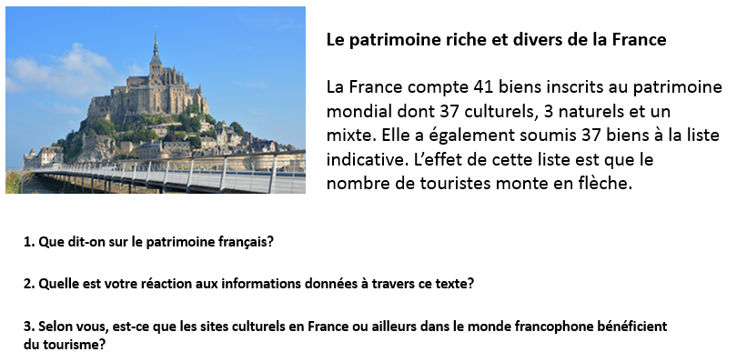This could include: **reference to tastes and preferences of other sections of society and age-groups; popularity of certain musical genres and how tastes have evolved; popularity of music other than *musique* *francophone* within a more globalised music-market and environment; some discussion perhaps of the threat to the future of francophone music.**

**Other example**

Question 2 : ***Quelle est votre réaction aux informations sur cette carte ?***

This could prompt:

* general confirmation that the information is borne out by this wider study;
* a personal reaction to the scale of evidence given on the card – the number of sites, museums etc.
* reference to some knowledge that endorses/contradicts the information
* reference to more recent evidence than that provided on the card
* reference to the trend outside of mainland France but in the context of the French-speaking world.

Possible answer from student: Je ne suis pas surprise. Il est clair que ce qui est inclus sur la liste encourage le tourisme, puisque les visiteurs français et étrangers viennent visiter les sites. Cependant je sais que bien que la fréquentation d’un site ait des bienfaits, comme l’amélioration des conditions d’accueil et l’installation de boutiques et de cafés, il existe aussi des inconvénients. Par exemple, la sur-fréquentation peut mener à l’érosion touristique ou à des fermetures comme à la grotte de Lascaux où on a dû construire un deuxième site pour protéger la grotte d’origine. Ce qui est une bonne solution à mon avis.

Question 3 ***Selon ce que vous en savez, qui bénéficie de la protection des sites culturels, en France ou ailleurs dans le monde francophone ?***

This could include:

* knowledge and examples of local, regional, national cultural heritage projects and how communities have benefited
* how initiatives can unite communities and reinforce identity and cultural awareness
* general educational benefits in terms of history and cultural understanding
* contribution to tourism and thus economic benefits.

Possible answer from student: Absolument ! Un site peut bénéficier du tourisme grâce à des projets de restauration ou de modernisation. Les habitants d’une région où se trouve un site peuvent aussi profiter de sa situation car les commerces font plus de chiffre d’affaires. C’est le cas par exemple en Normandie avec le Mont-Saint-Michel qui accueille 3,5 millions de visiteurs chaque année. Ces visiteurs mangent dans les restaurants proches, achètent des souvenirs et logent dans les hôtels ce qui favorise l’économie de la région. En revanche, ce qui est dommage c’est que les villes peuvent changer en conséquence. Dans les petites villes, autour d‘un site fréquenté par les touristes, les magasins traditionnels ferment pour être remplacés par des boutiques de souvenirs: cela explique souvent le déménagement des habitants et la montée des prix de l’immobilier.

**Asking a question:**

During the discussion on each stimulus card **you will have to ask a question** – thus **two questions** across the test as a whole - arising from the content of the stimulus card. The front of each card will direct you to consider possible questions in your preparation time. Your question must seek for information or opinion and must contain a conjugated verb (asking for repetition or clarification does not count).

Below are some examples of the sorts of questions you could ask:

|  |  |  |  |
| --- | --- | --- | --- |
|  | | | |
| * *Avez-vous une opinion sur* | | | *Do you have an opinion about* |
| * *A votre avis* | | | *In your opinion* |
| * *Comment percevez-vous* | | | *How do you view* |
| * *J'aimerais*   *Je voudrais* | *connaître avoir votre réaction face à* |  | *I'd like (to know) your reaction to* |
| * *Pourriez-vous me donner/ faire savoir* | *votre réaction* | *Could you give me your reaction to* |
| * *J'aimerais Je voudrais* | *savoir ce que vous pensez de* | | *I'd like to know what you think about* |
| * *Pourriez-vous me dire ce que vous pensez de* | | | *Could you tell me what you think about* |
| * *Quelle est votre attitude à l'égard de* | | | *What is your attitude toward/to* |
| * *Quelle est votre opinion/avis sur* | | | *What is your opinion about* |
| * *Que pensez-vous de* | | | *What do you think about* |
| * *Selon vous* | | | *In your opinion* |

* ***Est-ce que*** *vos grands-parents jouent/ont joué un rôle important dans votre vie ?*
* ***Avez-vous*** *des enfants/des petits-enfants ?*
* ***Comment*** *passez-vous du temps avec vos enfants/petits-enfants ?*
* ***Aimeriez-vous*** *(+verb infinitive) être grand-parent ?*
* ***Etes-vous******pour ou contre*** *le mariage ?*
* ***Est-ce que vous pensez que*** *le mariage est une preuve de l’amour d’un couple ?*
* *Si on a des enfants, est-ce qu’il vaut mieux qu’on soit mariés ?*
* ***Est-ce que vous utilisez*** *souvent l’internet ?*
* ***Pensez-vous*** *que c’est dangereux ?*
* ***Etes-vous en faveur de*** *(+verb infinitive) contrôler l’usage de la technologie par les enfants ?*
* ***Pourriez-vous*** *(+verb infinitive) vivre sans internet ?*
* ***Etes-vous d’accord avec*** *ce qu’on dit sur le droit aux vacances ?*
* *Avez-vous déjà fait du travail bénévole ?*
* ***Quelle sorte de*** *travail bénévole vous intéresserait ?*
* ***Connaissez-vous*** *l’organisation APF Evasion ?*
* ***Que pensez-vous des chiffres ici ?***
* ***Etes-vous optimiste ou pessimiste en ce qui concerne*** *le nombre de bénévoles ?*
* ***Quelle sorte de*** *travail bénévole vous intéresserait ?*
* ***Avez-vous déjà pensé à*** *(+verb infinitive) faire du travail bénévole ?*
* ***Que pensez-vous de*** *cette initiative ?*
* ***Y a-t-il*** *un aspect du patrimoine français que vous appréciez en particulier ?*
* *Qu’est-ce qu’il y a comme patrimoine culturel dans votre ville/région ?*
* ***Aimez-vous*** *visiter les endroits touristiques ?*
* *Est-ce que vous aimeriez assister à une Journée du Patrimoine ?*
* *Avez-vous un site ou un monument préféré en France ?*
* *Est-ce qu’il y a beaucoup de tourisme dans votre région ?*
* ***A votre avis, est-ce que*** *le patrimoine culturel est important ?*
* ***Est-ce que vous aimez*** *la musique francophone ?*
* ***Avez-vous*** *un chanteur préféré ou une chanteuse préférée ?*
* *Quelle sorte de musique aimez-vous écouter ?*
* *Ecoutez-vous souvent la radio française ?*
* ***Que pensez-vous de*** *la musique francophone ?*
* *Aimeriez-vous écouter exclusivement de la musique francophone ?*
* *Comment obtenez-vous votre musique ?*
* *Avez-vous une station de radio favorite ?*
* ***Aimez-vous*** *aller au cinéma ?*
* ***Vous intéressez-vous*** *au cinéma ?*
* *Avez-vous un genre de film préféré ?*
* *Y’ a-t-il un genre de film que vous n’aimez pas ?*
* *Avez-vous un film français préféré ?*
* *Allez-vous souvent au cinéma ?*
* *Regardez-vous des films au cinéma ou à la maison ?*
* *Quel est le meilleur film que vous ayez déjà vu ?*

*Although you won’t know what questions the examiner will ask you, thorough preparation to possible questions and answer can make a big difference. Start getting ready now!*

**Possible questions on each subtheme**

**La famille en voie de changement**

1. Quels changements est-ce qu’on a vus dans les familles françaises au cours des dernières années ?
2. Comment les familles ont-elles été touchées par la crise économique des dernières années ?
3. Que pensez-vous des changements de loi concernant le mariage pour tous ?
4. Pourquoi beaucoup de Français choisissent de vivre en solo ?
5. Pourquoi est-ce que les Français auraient tendance à avoir moins d’enfants par rapport au passé ?
6. Pourquoi à votre avis est-ce que le taux de divorce est si élevé en France ?
7. Connaissez-vous des chiffres en ce qui concerne la famille en France ?
8. Pourquoi y a-t-il plus de mères seules que de pères seuls ?
9. Comment évolue l’âge de la retraite en France ? Quels problèmes est-ce cela produit ?
10. En France ou ailleurs dans le monde francophone, que pensent les jeunes du mariage ?
11. Que savez-vous de la popularité de l’union libre, du PACS et du mariage en France ?
12. Pour quelles raisons est-ce que le mariage est moins populaire de nos jours qu’il ne l’était avant ?
13. Quels sont les avantages et inconvénients de chacune de ces options (union libre, Pacs, mariage) ?
14. Que savez-vous des problèmes qu’ont les jeunes français ?
15. Selon ce que vous en savez, quelle place les grands-parents occupent-ils dans les familles, en France ou ailleurs dans le monde francophone ?

**La cyber-société**

1. Comment les Français se servent-ils des réseaux sociaux ?
2. Pourquoi à votre avis est-ce que les Français font moins d’achats en ligne que les Britanniques ?
3. Qu’est-ce que les Français achètent le plus ?
4. Quels sont les dangers pour les jeunes Français d’être en ligne ?
5. Comment est-ce que l’usage de l’ordinateur a changé en France au cours des dernières années ?
6. Quelles différences peut-on constater entre l’usage d’Internet chez les jeunes et les personnes plus âgées en France ?
7. Pensez-vous qu’Internet a changé la langue française ?
8. Quels exemples de cyber-criminalité existent en France ?
9. Que savez-vous sur l’importance de l’industrie des jeux vidéo pour la France ?
10. Quels sont les aspects positifs et négatifs des réseaux sociaux pour les Français?
11. Est-ce que tout le monde bénéficie du monde numérique en France ?
12. Selon ce que vous en savez, les réseaux sociaux ont-ils une influence positive en France ou ailleurs dans le monde francophone ?
13. Que savez-vous de la manière dont les Français utilisent leur portable ?
14. De quelle manière votre vie serait-elle changée si vous n’aviez plus de portable ?
15. Comment voyez-vous l’avenir des réseaux sociaux ?
16. Comment imaginez-vous les transports dans 25 ans ?
17. Comment voyez-vous les progrès de l’électronique et de la robotique dans la maison ?
18. Comment imaginez-vous la conquête de l’espace dans 50 ans ?
19. Selon ce que vous en savez, quelles sont les attitudes des parents, en France ou ailleurs dans le monde francophone, envers la cyber-sécurité ?

**Le bénévolat**

1. Que peut-on faire en France si on veut être bénévole ?

2. Connaissez-vous des exemples d’associations caritatives ?

3. Connaissez-vous des témoignages individuels de bénévoles en France ou dans un autre pays francophone?

4. Quels bénéfices est-ce que le bénévolat apporte aux individus ?

5. Quelle est l’importance du bénévolat en France ?

6. Comment les personnes âgées bénéficient du bénévolat en France ?

7. Que font le gouvernement et les pouvoirs publics pour encourager les gens à être bénévoles ?

8. Connaissez-vous la différence entre un bénévole et un volontaire ?

9. Est-il possible d’être bénévole en ligne en France ?

10. Quelles aides à domicile est-ce que les bénévoles peuvent apporter ?

11 Selon vous, comment est-ce qu’une communauté, en France ou ailleurs dans le monde francophone, bénéficie du bénévolat ?

1. Quelle est la valeur, en France ou ailleurs dans le monde francophone, du travail que font les bénévoles ?
2. Que savez-vous de ce qui motive les Français à faire du bénévolat ?
3. Avez-vous l’intention de faire du bénévolat ? Pour quelles raisons ?
4. Pensez-vous que le bénévolat est une solution à long terme aux grands problèmes mondiaux ?
5. Que savez-vous de l’âge des bénévoles en France ?
6. Pensez-vous que c’est une bonne idée de passer une année entière à faire du bénévolat ?
7. Selon ce que vous en savez, comment est-ce que le travail bénévole améliore la vie des gens, en France ou ailleurs dans le monde francophone ?
8. Selon ce que vous en savez, quel est le rôle du bénévolat, en France ou ailleurs dans le monde francophone ?
9. Selon ce que vous en savez, quelles sortes d’initiatives bénévoles, en France ou ailleurs dans le monde francophone, attirent le plus les participants ?

**La musique francophone contemporaine**

1. Ecoutez-vous de la musique francophone ?
2. Quels chanteurs/groupes francophones connaissez-vous ?
3. Quelle est l’importance de l’industrie de la musique pour la France ?
4. Comment la France essaie-t-elle de protéger sa culture musicale francophone ?
5. Que pensez-vous des quotas pour la musique en langue française à la radio ?
6. Pourquoi est-ce que les Anglais écoutent si peu de musique francophone ?
7. Quels changements est-ce qu’on a vus dans la manière dont les Français consomment leur musique ?
8. Comment est-ce que les artistes français ont été touchés par ces changements peut-être ?
9. Avez-vous un chanteur francophone favori ?
10. Quels genres musicaux sont les plus influents en France ?
11. Quelle est l’influence de la musique anglaise et américaine en France ?
12. Selon vous, est-ce que la musique francophone est en danger de disparaître ?
13. Que faudrait-il faire pour encourager la popularité de la musique francophone ?
14. Pensez-vous que la musique francophone contemporaine est un bon exemple de ce genre de musique ?
15. Préférez-vous ce genre de musique ou bien d’autres genres ? Pourquoi ?
16. Les jeunes français, pourquoi écoutent-ils plus de musique anglo-américaine que de musique française ?
17. Vous téléchargez la musique que vous écoutez ? (légalement/illégalement) ?
18. Selon ce que vous en savez, quelle est la popularité de la musique francophone contemporaine, en France ou ailleurs dans le monde francophone ?
19. Selon ce que vous en savez, est-ce que la musique francophone contemporaine est menacée, en France ou ailleurs dans le monde francophone ?
20. Selon ce que vous en savez, comment est-ce qu’on arrête, en France ou ailleurs dans le monde francophone, le déclin de cette musique ?

**Cinéma – le septième art**

1. Est-ce que le cinéma français est en bonne santé ?
2. Pourquoi est-ce que la France produit tant de films ?
3. Quelle est la réputation des films français dans l’esprit des Britanniques ?
4. Quels films français avez-vous regardés? En avez-vous des préférés?
5. Est-ce que les Français aiment les mêmes films que les Britanniques et les Américains ?
6. Que connaissez-vous sur l’histoire du cinéma français ?
7. Pourquoi est-ce que les Français ont du mal à faire voir leurs films à l’étranger ?
8. Comment les Français regardent-ils leurs films ?
9. En quoi est-ce que la consommation du cinéma a changé au cours des dernières années ?
10. Connaissez-vous des acteurs français ?
11. C’est quoi, la nouvelle vague ? Expliquez un peu.
12. Avez-vous entendu parler de l’âge d’or du cinéma français ?
13. Selon vous, est-ce que les films français sont appréciés hors de l’Hexagone ?
14. Selon vous, comment les films francophones sont-ils différents d’autres films ?
15. Que savez-vous des films de la Nouvelle Vague ?
16. Trouvez-vous que depuis, les choses ont changé pour le mieux ou pour le pire ?
17. Pensez-vous qu’à l’avenir les gens continueront à aller au cinéma autant qu’ils le font de nos jours ?
18. Voyez-vous l’avenir du cinéma avec optimisme ou pessimisme ? Pourquoi ?
19. Selon ce que vous en savez, quelle est la popularité du cinéma, en France ou ailleurs dans le monde francophone ?
20. Selon ce que vous en savez, quel rôle est-ce que le cinéma joue, en France ou ailleurs dans le monde francophone ?

**Le patrimoine culturel**

1. C’est quoi, le patrimoine d’un pays ? C’est quoi, un monument classé ?
2. Quels lieux historiques avez-vous visités en France ou dans un autre pays francophone ?
3. Que pensez-vous de la cuisine française ? Y a-t-il un plat français que vous préférez ?
4. Pourquoi est-il important de protéger le patrimoine d’un pays ?
5. Quelles sont les principales régions touristiques de la France ?
6. Pourquoi la France est-elle la destination touristique numéro un du monde ?
7. Avez-vous visité la France ? Racontez-moi !
8. Pourquoi est-ce que les jeunes s’intéressent moins au patrimoine que les personnes plus âgées ?
9. Quels peintres français connaissez-vous ? Connaissez-vous des compositeurs de musique francophones ?
10. C’est quoi, l’Impressionnisme ?
11. Comment est-ce que les bénévoles contribuent à la protection du patrimoine ?
12. A ton avis est-ce qu’il vaut mieux laisser les vieux bâtiments comme ils sont ou les moderniser ?
13. Est-ce que le patrimoine d’un pays reste toujours le même ?
14. A votre avis, est-ce que les Britanniques apprécient leur patrimoine culturel de la même façon que les Français ?
15. Qui bénéficie de la protection des sites culturels, en France ou ailleurs dans le monde francophone ?
16. Selon ce que vous en savez, quelle est l’importance de la gastronomie pour le tourisme, en France ou ailleurs dans le monde francophone ?
17. Qu’est-ce que vous appréciez le plus en ce qui concerne la gastronomie française ?
18. Pensez-vous que les avantages l’emportent sur les inconvénients ?
19. Que pourrait-on faire pour bénéficier du tourisme sans en souffrir les conséquences?
20. Quelle est l’importance du patrimoine local ?
21. Que pourriez-vous faire pour contribuer à sa préservation ?
22. À qui appartient la responsabilité de la préservation du patrimoine national, selon vous ?
23. Est-ce que les jeunes aujourd’hui s’intéressent au patrimoine ?
24. Est-il important qu’une région préserve sa langue régionale (comme en Bretagne ou au Pays de Galles) ?
25. Quels sont les avantages de la protection de l’UNESCO ?
26. Selon ce que vous en savez, quelle est l'importance du patrimoine pour le tourisme, en France ou ailleurs dans le monde francophone ?
27. Selon ce que vous en savez, que fait-on, en France ou ailleurs dans le monde francophone, pour sauvegarder le patrimoine ?

Why not making mind maps of key vocab and key knowledge for each subtopic?

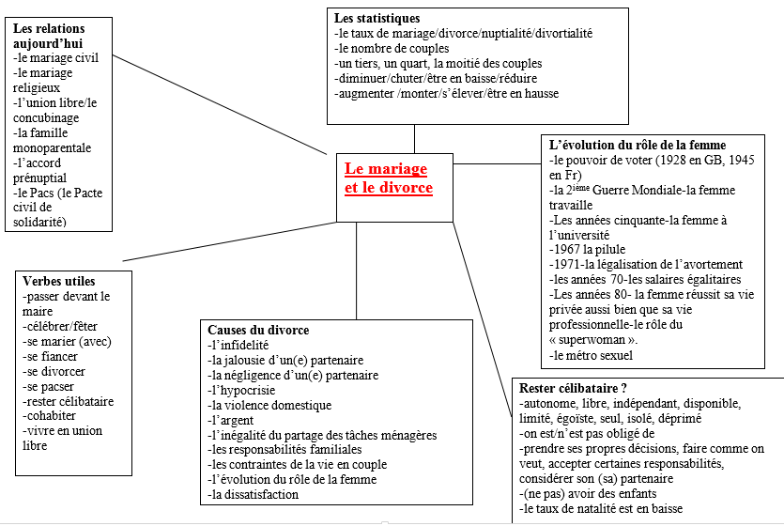

79% de la population vit en famille

Presque 82% des femmes avec 2 enfants travaillent

France :

Stabilité du nombre de mariage

Baisse du nombre de divorce

18% des mineurs vivent avec un seul parent

Nombre de familles monoparentales augmente toujours

# Pacs créé en 1999

Le « Mariage pour tous » a été rendu possible en 2013

Baisse des mariages gay 8000 en 2015 – 7000 en 2016

### Opinions help list

|  |  |
| --- | --- |
| D'après moi | In my view |
| En ce qui me concerne | As far as I'm concerned |
| Il est certain que | It's certain |
| Il est clair que | It's clear |
| Il est évident que | It's obvious |
| Il est probable que | It's probable |
| Il est sûr que | It's surely |
| Il est vrai que | It's true |
| Il me semble que | It seems to me |
| J'ai l'idée que | I have the impression |
| J'ai l'impression que | I have a feeling |
| Je considère que | I feel |
| Je crains qu'il ne soit | I fear that it is |
| Je crois que | I believe |
| Je dois dire que | I must say |
| J'estime que | I consider it |
| J'imagine que | I imagine |
| Je suppose que | I suppose |
| Je ne pense pas | I don't think so. |
| Je ne peux pas m'empêcher de penser que | I can't help thinking |
| Je suis certain que | I'm certain that |
| Je suis convaincu que | I'm convinced that |
| Je suis d'avis que | I'm of the opinion |
| Je suis persuadé que | I'm convinced that |
| Je suis sûr que | I'm sure |
| Je trouve que | I find, I feel |
| Personnellement | Personally |
| Pour ma part | For my part |
| Pour moi / Selon moi | In my view |
| Quant à moi | As for me |
| Si vous voulez mon opinion/avis | If you want my opinion |
| Telle est mon opinion sur | That's my view of |

Toujours est-il que… *it remains true that…*

Qu’on le veuille ou non… *whether you like it or not*

À juste titre *rightly, with good reason*

*Ce qui démontre que.. which shows that…*

On peut constater que - It can be seen that   
Souligner l’importance de - Emphasize the importance of  
Le plus frappant ici est - Most striking here is  
Il est à noter que – It is to be noted that  
Il faut tenir compte du fait que - It should be noted that  
Il faut insister sur le fait que - It should be emphasized that  
Il y a de fortes chances que (+ subj.) - It is likely that   
Cela me paraît évident que - It seems clear that  
Cela me conduit à penser - This leads me to believe   
Il ne faut pas s’étonner que (+ subj.) - It is not surprising that (+ subj.)   
Cela saute aux yeux - It’s obvious  
Il va de soi que - It goes without saying that  
Il s’avère que - It appears that   
À en juger par – Judging by  
En/de plus – What ’s more  
A cela s’ajoute - In addition  
Pourtant - Yet   
Cependant - However  
Néanmoins - Nevertheless  
Par contre - On the contrary   
A l’inverse / En revanche - In contrast

En matière de - In terms of   
En ce qui concerne / Quant à – regarding / as for   
A l’égard de - With respect to

Il est possible que (+ subj.) - It is possible that   
Un apercu - An overview   
Sans doute - Without doubt   
Cela suggère que - This suggests that

|  |  |
| --- | --- |
| J'ai entendu dire que + dependent clause | I heard that |
| J'ai entendu parlé de + noun | I heard about |
| Je sais que / Nous savons que | I / We know that |
| On dit que | One says, They say |

**Formules idiomatiques choisies**

Faire les gros titres *to hit the headlines*

Exercer une influence sur *to have an influence on*

Tirer le signal d’alarme *to sound the alarm*

Nul ne sait encore si.. *no-one yet knows whether..*

Il en va de même pour.. *the same goes for..*

A en croire les sondages *if we are to believe the polls*

On constate avec inquiétude que.. *it’s a worrying fact that..*

On pourrait en dire autant pour.. *you could say the same for..*

Les spécialistes s’accordent à dire que.. *experts agree that..*

Quoi qu’il en soit *whatever the case may be*

Il est évident que.. *it’s obvious that..*

Notons au passage que.. *one should note in passing that..*

Il s’ensuit que.. *the result is that..*

Je ne suis pas le seul à prétendre.. *I’m not alone in claiming..*

Il faut également souligner que.. *it should also be stressed that..*

On a tendance à croire que.. *we tend to believe that..*

Reste à savoir si.. *it remains to be seen whether..*

Imaginez un peu *Just think*

Cela peut paraître idiot, mais.. *it may seem silly, but..*

Il va sans dire que.. *it goes without saying that..*

Rien d’étonnant que.. (+ subj) *it’s not surprising that..*

Il ne faut pas s’étonner que.. *it’s not surprising that*

Cela en dit long sur.. *it says a lot about..*

Il nous faut démontrer que.. *we have to prove that..*

En ces temps de.. *in these times of..*

Il faut examiner le revers de la médaille *you have to look at the other side of the argument*

N’oublions pas non plus.. *let’s not forget either..*

Faut-il en conclure que.. *should we conclude from this that..*

L’ennui, c’est que.. *the annoying thing is that..*

Il est important de constater que.. *it is important to note that..*

Loin de là! *Far from it !*

Il est à noter que.. *it should be noted that..*

Il vaut mieux.. (+ inf) *it is better to..*

Ayant pesé le pour et le contre *having weighed up the pros and cons*

Cela va de pair avec.. *this goes together with..*

Il est indéniable que.. *It is undeniable that..*

Quoi que l’on en pense *whatever you may think of the matter*

Tout le monde s’accorde à dire que. . *everyone agrees that..*

Si j’ose le dire *if I may venture to suggest*

En guise de conclusion *in conclusion*

# Mots et expressions utiles

 au-delà de *beyond*  en raison de *because of*

en fait *in fact*  malgré tout *despite all this*

en effet *indeed*  en particulier *in particular*

néanmoins *nevertheless* au sein de *within*

tout de même *even so*  à la différence de *unlike*

désormais n*ow, henceforth* à l’instar de *just* *like*

d’ores et déjà *from now on* jusqu’ici *up to now*

non seulement .. *not only..* dès maintenant *from now on*

mais aussi.. *but also..* afin de *in order to*

en passant *by the way* selon *according to*

à propos de *on the subject of* d’après *according to*

vu.. *in view of* d’ici peu *in the near future*

étant donné.. *given*  de plus en plus *increasingly*

compte tenu de *given*  à la suite de *following*

cela dit *having said that*  de moins en moins *less and less*

quant à *as for* au contraire *on the contrary*

par suite de *as a result of* aux antipodes de *the opposite of*

la façon dont *the way in which* en attendant *meanwhile*

fondé sur *based on* basé sur *based on*

de nos jours *nowadays* outre *apart from*

en outre *moreover* de/à nouveau *again*

à priori *at first glance* d’un côté *on the one hand*

en revanche *on the other hand* à maintes reprises *on many occasions*

tout d’abord *first of all* à en juger par *to judge by*

pourtant *however* à l’heure actuelle *currently*

toutefois *however* tant que *as long as*

tandis que *whereas* alors que *whereas*

certes *admittedly* surtout *especially*

au bout de *after*  au détriment de *at the expense of*

face à *faced with* sans doute *no doubt (=probably)*

sans aucun doute *without a doubt*  en vain *in vain*

de prime abord *at first sight* dans le but de *with the aim of*

au cours de *during*  après tout *after all*

à l’époque *at the time* à tout moment *at any time*

bref *in short*  à l’aide de *with the help of*

par hasard *by chance* grâce à *thanks to*

ainsi *thus* c’est à dire *namely*

autour de *around*  lors de *during, at the time of*

en l’occurrence *as it happens* naguère *formerly*

jadis *formerly* tôt ou tard *sooner or later*

en un mot *in a nutshell* éventuellement *possibly*

d’ailleurs *besides*  ailleurs *elsewhere*

tout compte fait *all things considered* dans l’immédiat *for now*

et pour cause *and with good reason* à l’abri de *safe from*

dans le domaine de *in the field of* quasi *almost*

la quasi totalité de *nearly all* les uns.. les autres.. *some.. others..*

aussi (+ inversion) *therefore* dans la mesure où *to the extent that*

au point que *to the extent that* sauf que *except that*

lié à *related to* d’où *hence*

au lieu de *instead of* parmi *amongst*

du coup *at a stroke* y compris *including*

à la rigueur *at a pinch* plus.. plus.. *the more.. the more..*

tellement *so (+ adj ou adv)* celui-ci/celle-ci *the latter*

à la une *in the headlines* or *now, and so*

gare à.. *beware..* de par le monde *in the world*

***Think of adding complex structures as well as varied vocabulary. For example:***

**En + present participle** - Whilst**…**

**Après avoir** - after having : Past participle

**Je viens de** + infinitive - I have just / recently

**Il vaut mieux** - It is better to + infinitive

**Pour que** (+ subj.) – in order that

**Si on considère** – If you consider

**Supposé que** – Supposing that

**Soit…soit** – either…or

**ne…ni…ni** – neither…nor **etc**

**Top Tips**

* Breath!... remain calm, cool and collected
* Remember the basics and *don’t* be afraid to ask the examiner to repeat (remember they’re there to help show how much you know)
* Try not to use the same adjectives throughout (ban excitant, intéressant, ennuyeux) - we want variety!
* Relate the subjects and topics to you. Mentioning newspaper/magazines articles or news on TV can be really useful and show what you know about the topics!
* Show you can manipulate language, if possible, change verbs forms and tenses
* Vary how you express numbers (30%= un tiers/25%= un quart /50%=la moitié)
* Be confident in yourself!! (If you make mistakes don’t worry/panic, the examiner wants to hear your ideas as well as how you communicate them)